TRƯỜNG MẦM NON TÂY SƠN
BÀI TUYÊN TRUYỀN

Một ngày yêu thương – Hành trình học tập và chăm sóc tại Trường Mầm non Tây Sơn
Sáng sớm ở Trường Mầm non Tây Sơn như một bức tranh tươi sáng được mở ra mỗi ngày bằng những bước chân nhỏ đầy háo hức. Khi cánh cổng trường vừa hé, các cô giáo thân thương đã đứng đón từng bé với nụ cười ấm áp, ánh mắt trìu mến và lời hỏi han nhẹ nhàng. Đây là khoảnh khắc trao gửi yêu thương đầu tiên trong ngày, khi cô trao đổi cùng phụ huynh về giấc ngủ, khẩu vị ăn uống, tâm trạng của trẻ – những điều dù nhỏ nhưng ảnh hưởng lớn đến sự thoải mái và an toàn của bé trong suốt ngày học. Sau đó, các cô gọi tên từng bé trong hoạt động điểm danh, giúp trẻ cảm nhận rằng mình được chào đón, được nhớ đến và sẵn sàng hòa nhập vào không gian học tập năng động.
Tiếp theo là trò chuyện buổi sáng – một trong những hoạt động quan trọng mà các cô luôn dành thời gian để lắng nghe, chia sẻ cùng trẻ. Thông qua những câu hỏi mở, những hình ảnh, tranh ảnh về chủ đề trong tuần, các cô giúp các bé mở rộng vốn ngôn ngữ, bày tỏ cảm xúc và tự tin giao tiếp. Khi bé kể vui về sáng nay được ăn gì, được gặp bạn nào hay chia sẻ điều bé mong chờ trong ngày, đó chính là lúc trẻ bước đầu học cách diễn đạt suy nghĩ của mình với cả thế giới xung quanh.
Sau khi ổn định và chuẩn bị tinh thần, cả lớp cùng nhau bước vào hoạt động thể dục sáng. Với những bài tập đơn giản phối hợp với nhạc thiếu nhi, các bé khởi động cơ thể bằng các động tác tay – chân, nhịp bước theo bài hát rộn ràng, giúp máu tuần hoàn, tinh thần minh mẫn và cơ thể tràn đầy năng lượng cho một ngày dài. Hoạt động thể dục không chỉ phát triển thể lực mà còn rèn luyện tinh thần tự giác, biết lắng nghe và phối hợp theo tín hiệu của cô.
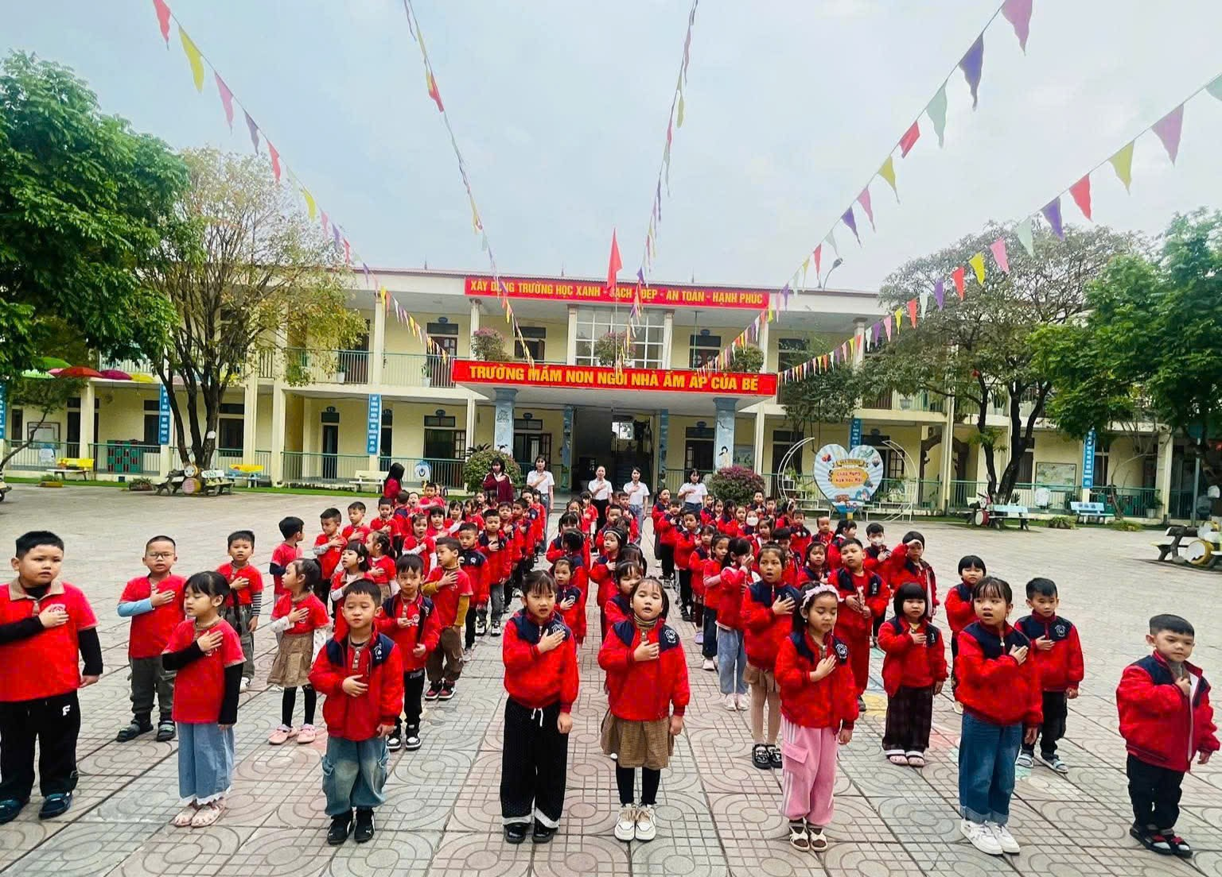 | 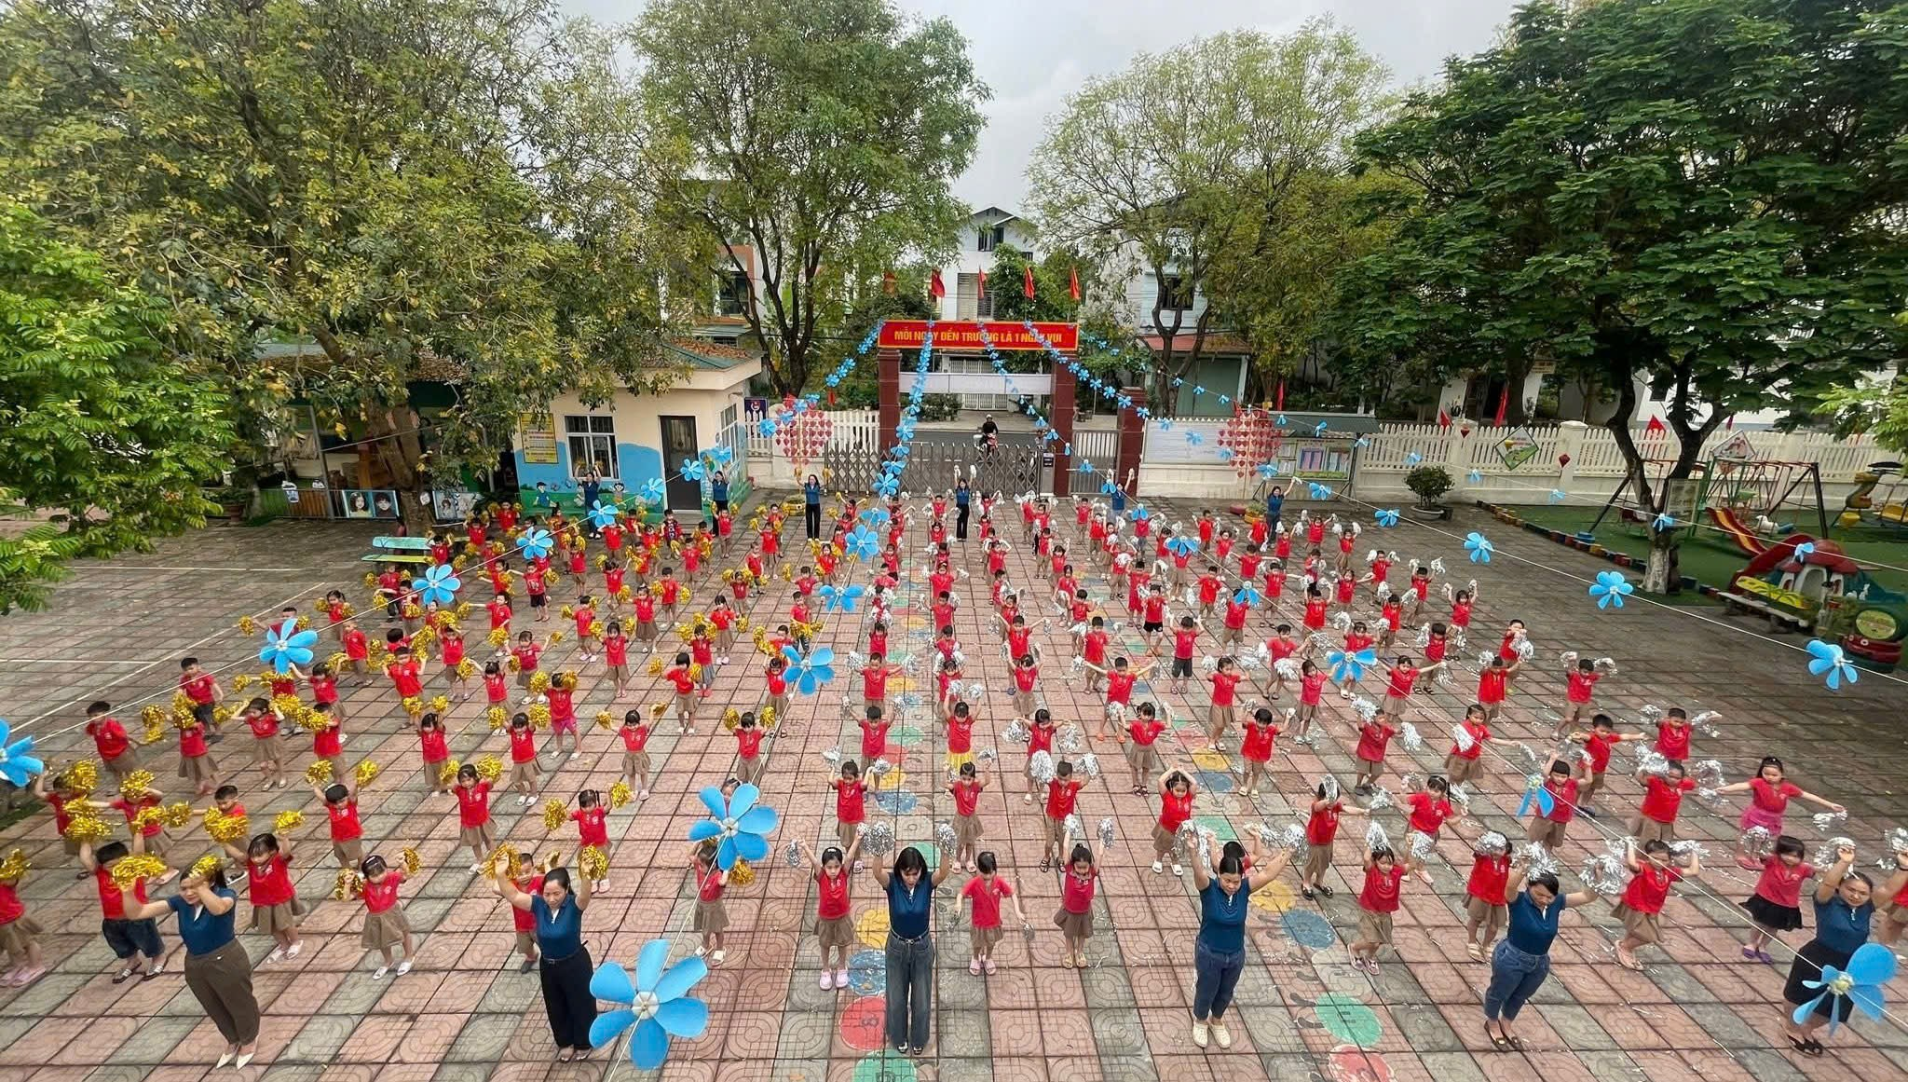
Hình ảnh: Thể dục sáng
Sau thể dục sáng là hoạt động học chủ đạo buổi sáng, nơi mà kiến thức và trải nghiệm được các cô giáo thiết kế linh hoạt từ chủ đề lớn của tuần. Hoạt động này không phải là “giờ học” theo kiểu sách vở cứng nhắc, mà là một chuỗi những trò chơi học tập, khám phá, quan sát và tương tác giúp trẻ phát triển trí tuệ, nhận thức và kỹ năng ban đầu. Các bé có thể được học qua những câu chuyện sáng tạo, trò chơi phân loại vật thể, nhận biết màu sắc – hình dạng – số lượng, hoặc cùng nhau khám phá thế giới xung quanh thông qua mô hình, tranh ảnh, đồ vật trực quan mà cô chuẩn bị công phu. Chính sự kết hợp giữa học và chơi này làm cho trẻ hứng thú tiếp thu và tự tin thử nghiệm mọi điều mới lạ.
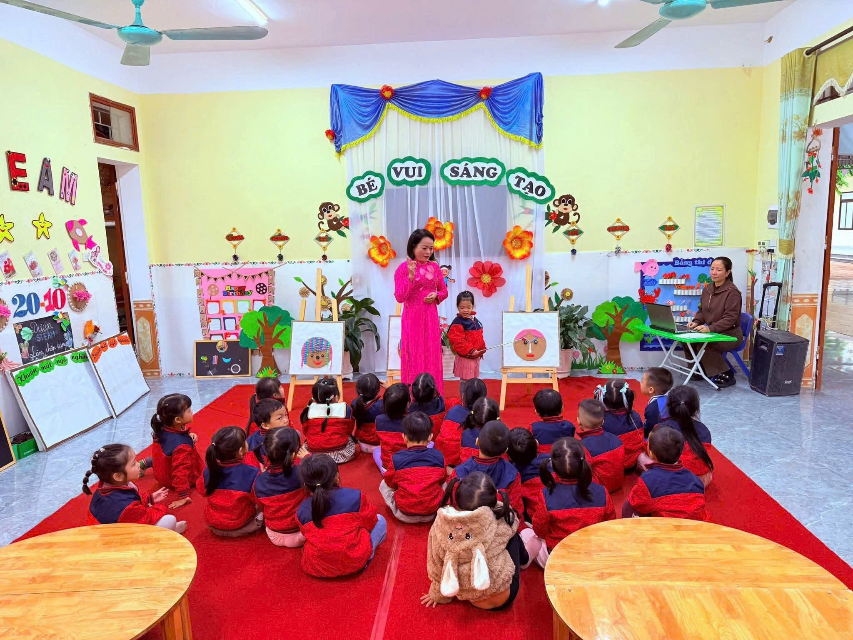Hình ảnh: Hoạt động học
Đến thời điểm hoạt động ngoài trời, không khí lại tràn ngập tiếng cười và tiếng chạy nhảy của các bé. Trẻ được tận hưởng không gian rộng rãi, ánh nắng nhẹ và những trò chơi vận động như chạy tiếp sức, bật xa, hoặc chơi với các dụng cụ vận động do nhà trường trang bị. Hoạt động ngoài trời không chỉ giúp trẻ phát triển thể chất mà còn tạo cơ hội để học cách chờ lượt, chia sẻ đồ chơi và hợp tác với bạn bè – những kỹ năng mềm quan trọng trong cuộc sống.
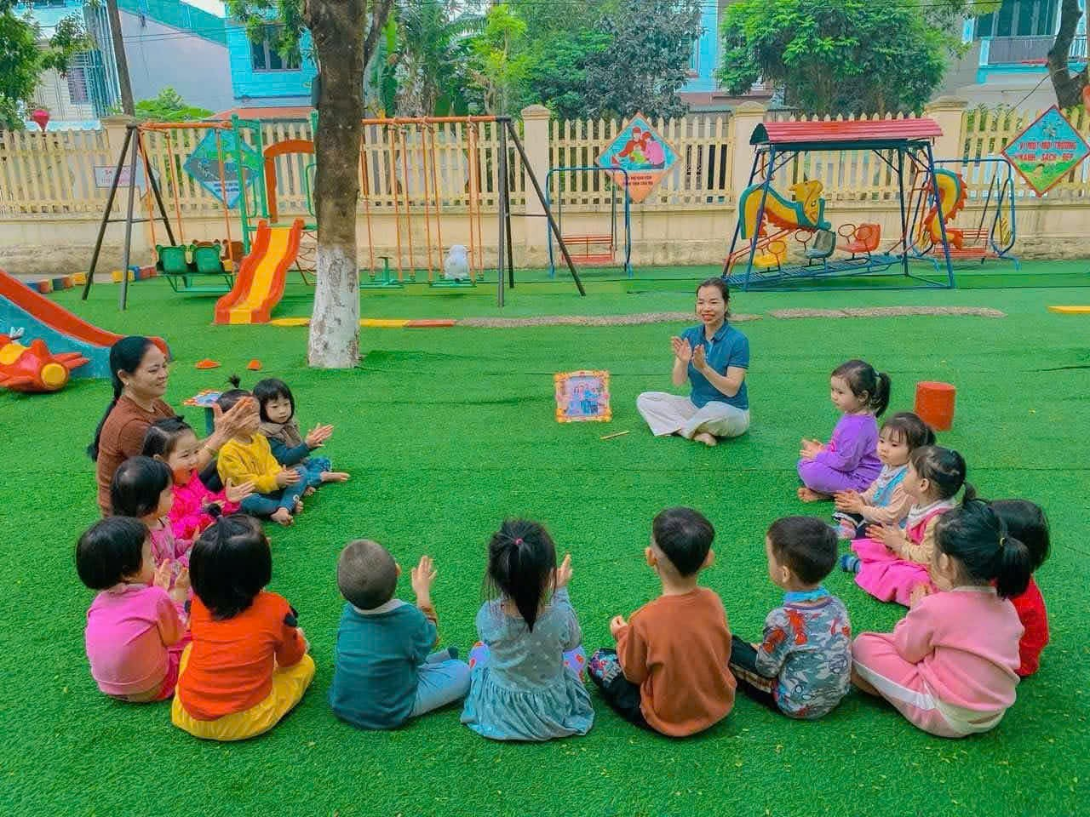 | 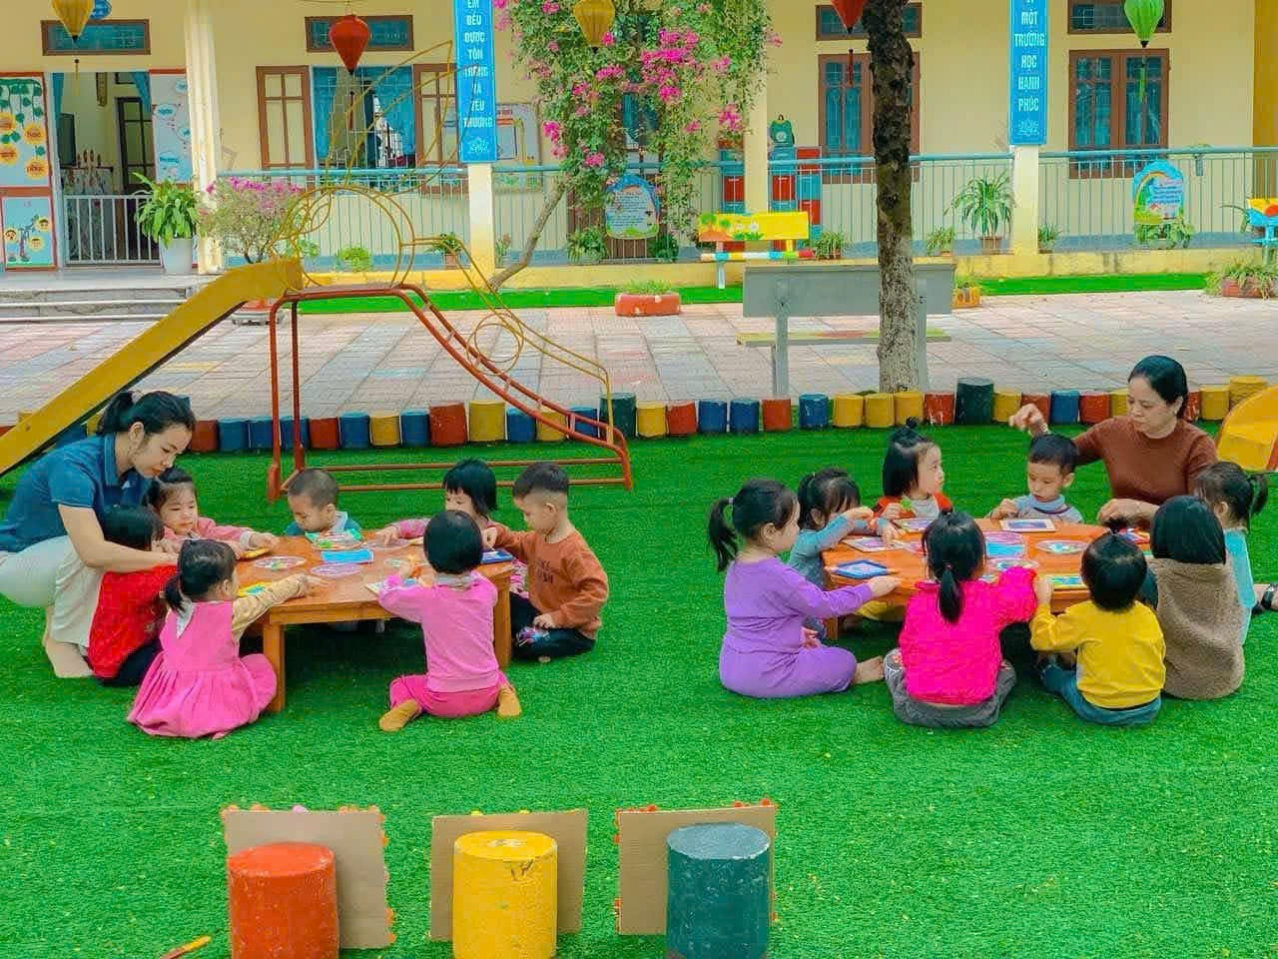
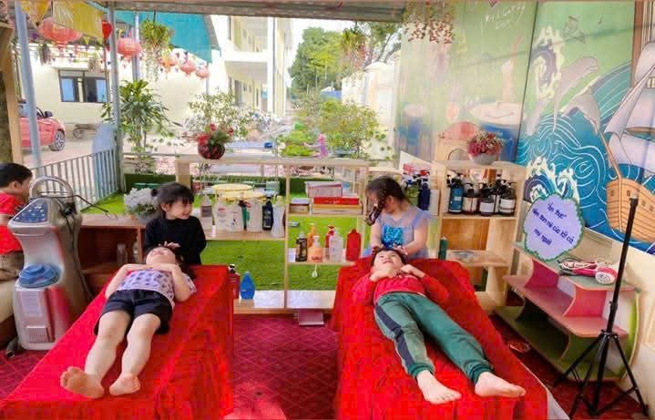 | 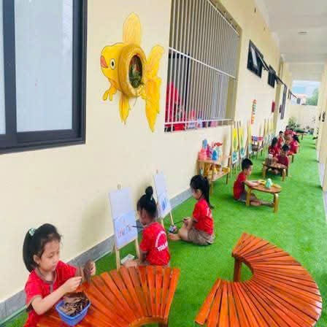
Hình ảnh: Hoạt động ngoài trời
Về lại lớp, các bé được chia nhóm tham gia hoạt động góc – nơi mỗi góc học tập là một thế giới nhỏ chứa đựng sự sáng tạo và tự do lựa chọn. Có bé say mê chơi xây dựng với khối gỗ, có bé chăm chú tô màu tranh chủ đề, có bé lại hóa thân vào góc đóng vai với các bạn… Hoạt động góc giúp trẻ phát triển năng lực tư duy, kỹ năng biểu đạt, khả năng phối hợp và khám phá theo nhịp điệu riêng của mình. Đây là thời gian mà các cô luôn nhẹ nhàng quan sát để kịp thời hỗ trợ và khuyến khích sự tiếp cận kiến thức một cách tự nhiên thông qua trò chơi.
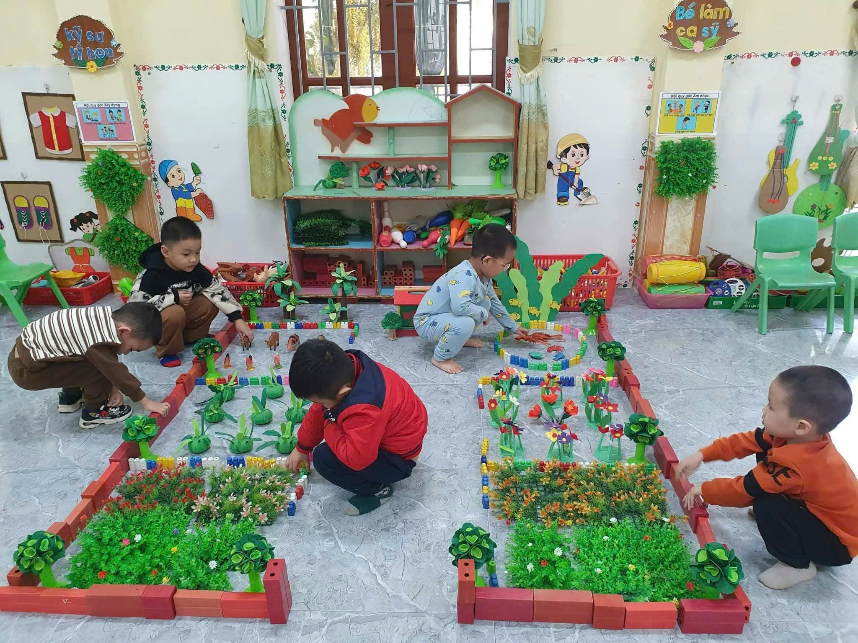 | 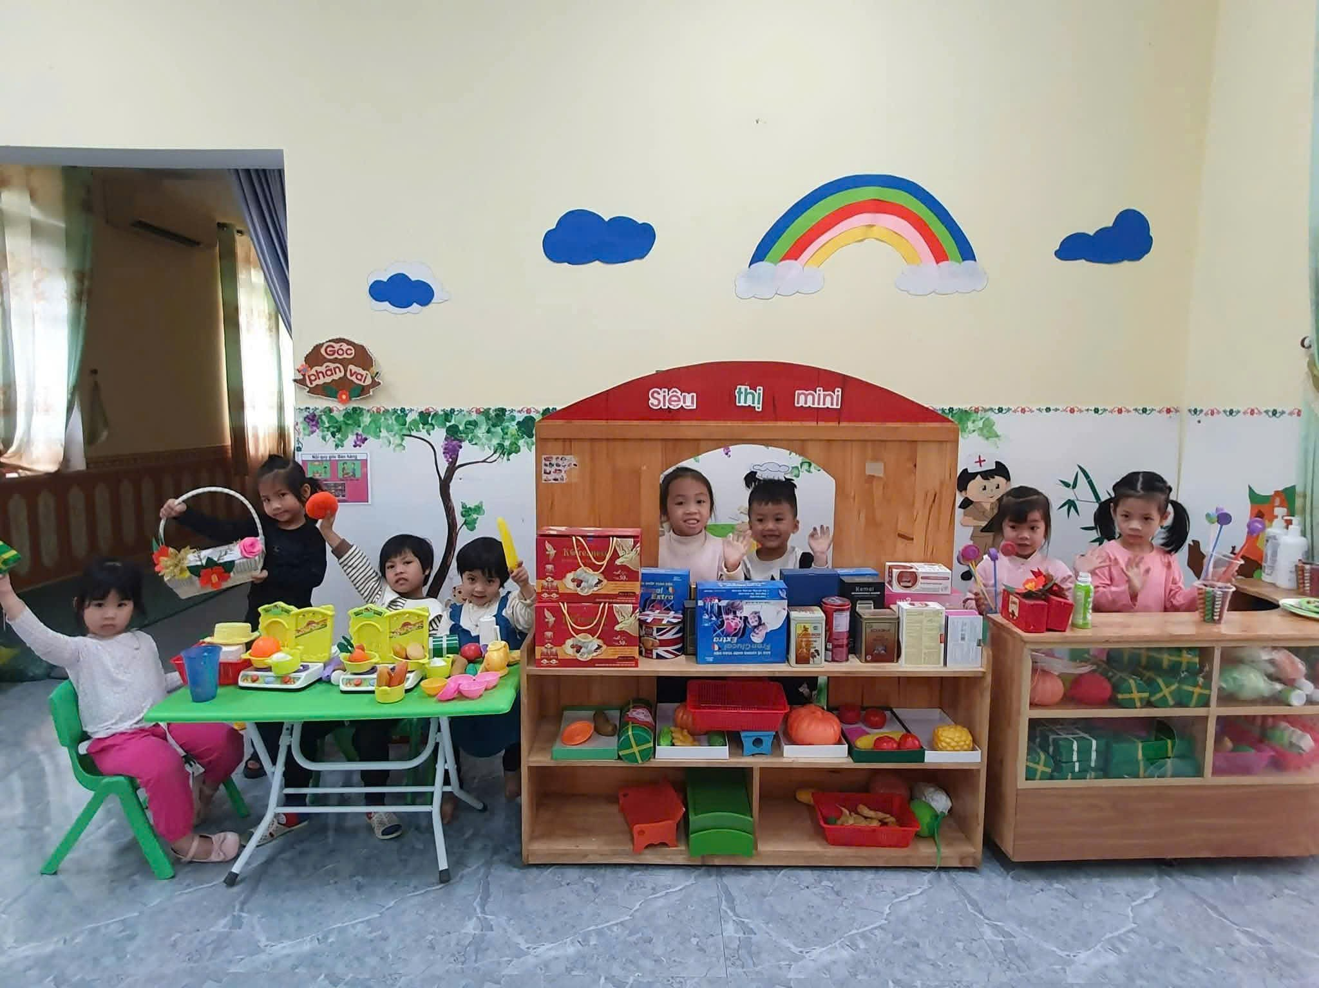
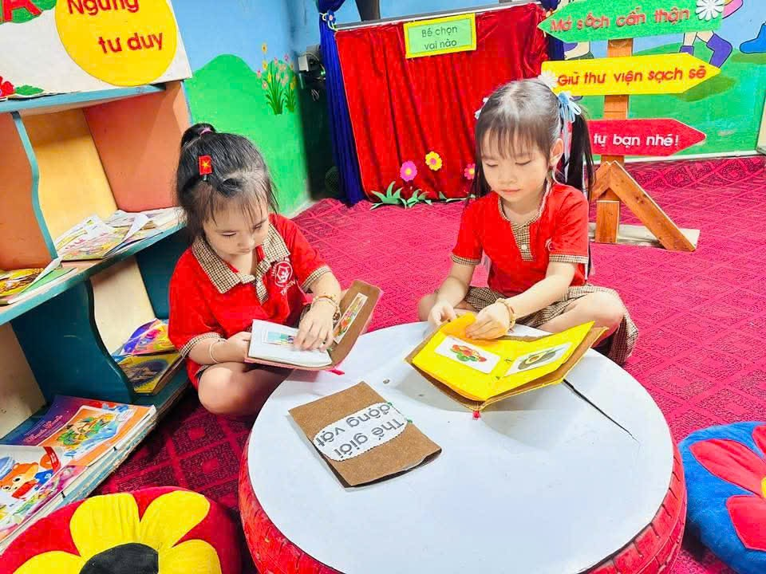 | 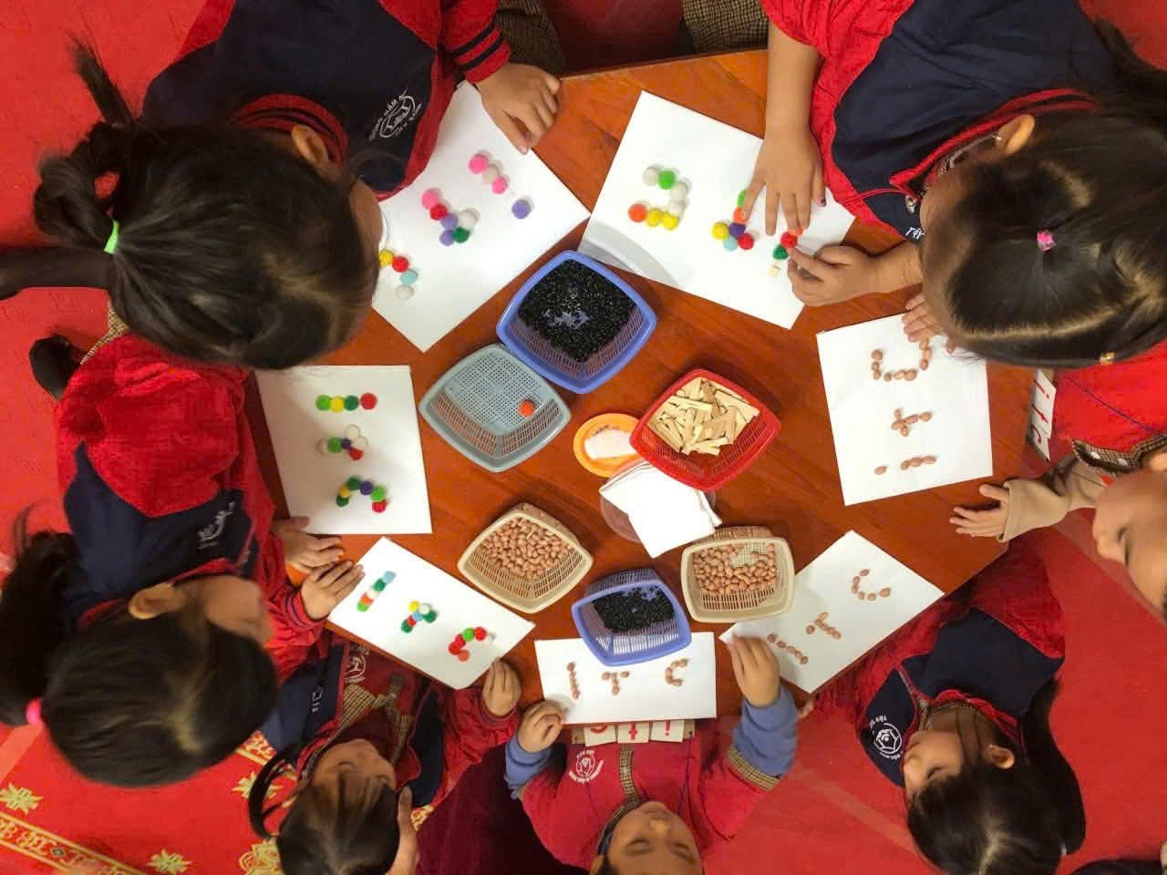
Hình ảnh: Hoạt động góc
Sau những giờ hoạt động sôi nổi, các con được hướng dẫn rửa tay, rửa mặt để giữ gìn vệ sinh cá nhân – một thói quen tốt giúp trẻ bảo vệ sức khỏe và hình thành ý thức tự chăm sóc bản thân.
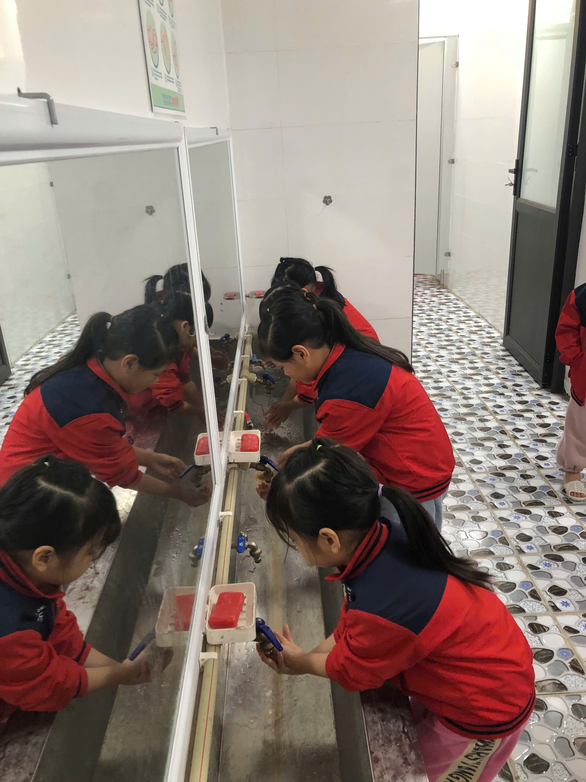 | 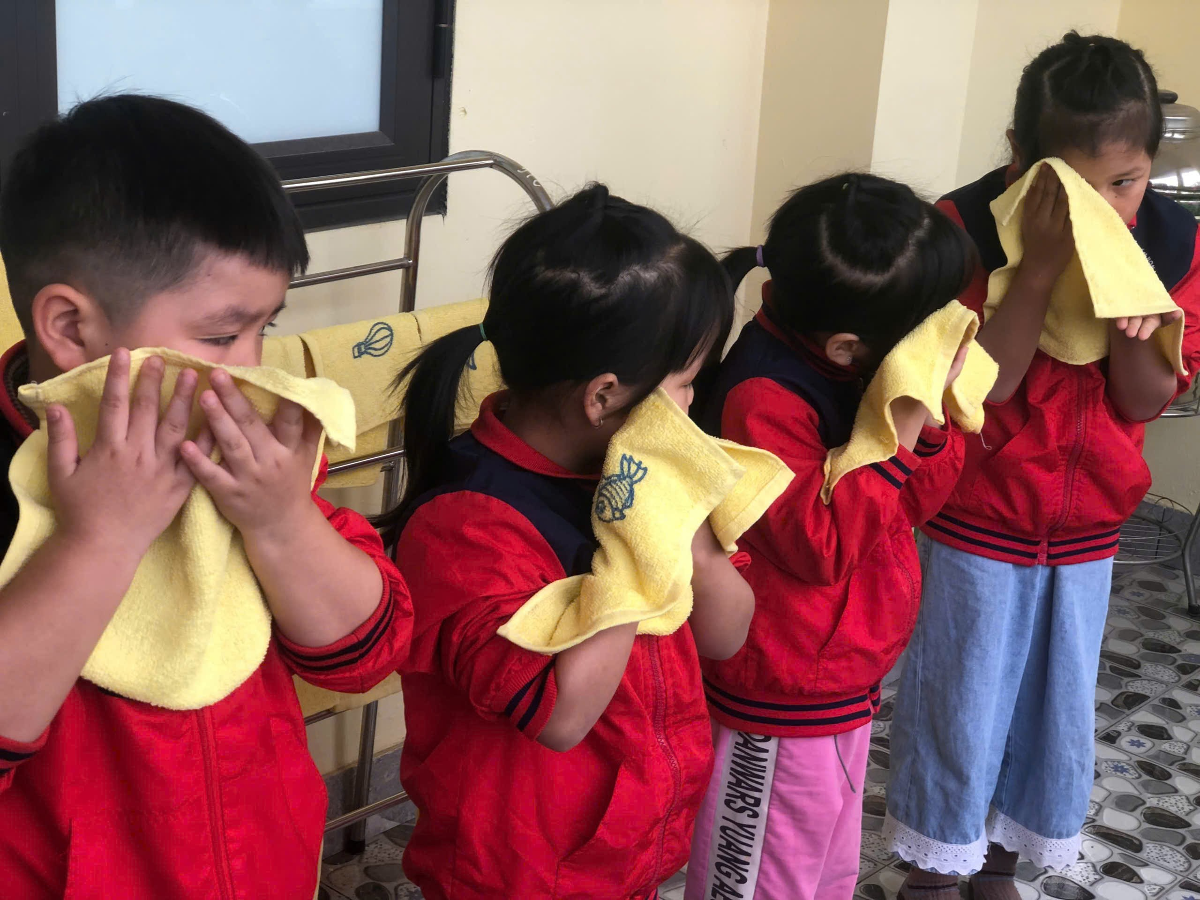
Hình ảnh: Hoạt động vệ sinh rửa tay, rửa mặt
Tiếp đến là bữa ăn chính trưa – thời khắc quây quần của các bé bên mâm cơm đầy đủ dưỡng chất do nhà trường chuẩn bị theo đúng tiêu chuẩn dinh dưỡng. Các cô không chỉ giúp bé ăn ngon miệng mà còn dạy các bé cách ngồi đúng, biết tự xúc ăn và chia sẻ với bạn bên cạnh. Qua bữa ăn, trẻ học cách ứng xử lịch sự – một bài học cuộc sống giản dị mà vô cùng quý giá.
Khi bữa chính kết thúc, các bé lại được vệ sinh cá nhân và chuẩn bị cho giấc ngủ trưa. Trong không gian yên tĩnh, được chăn mềm ấm và sự chăm sóc ân cần của cô giáo, các bé dễ dàng bước vào giấc ngủ sâu – lúc mà cơ thể, trí tuệ được tái tạo năng lượng tốt nhất cho buổi chiều năng động
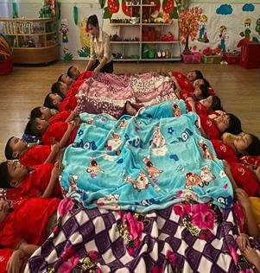Hình ảnh Giờ ngủ trưa của các bạn
Buổi chiều mở ra bằng bữa ăn phụ nhẹ nhàng, giúp các con lấy lại sức sau giờ nghỉ, đồng thời là thời gian để cô và bé trò chuyện nhỏ, chia sẻ cảm nhận về buổi sáng. Sau đó là những hoạt động chiều bổ ích và đa dạng. Không chỉ tiếp tục học theo chủ đề, các bé còn được làm quen với môn Cờ vua – rèn luyện tư duy logic, tập trung và kiên trì qua từng nước đi; đồng thời được làm quen với tiếng Anh qua phần mềm FutureLang, một công cụ hỗ trợ học tập hiện đại giúp trẻ thích nghi sớm với ngôn ngữ thứ hai qua những hình ảnh, âm thanh phong phú và tương tác trực quan. Tất cả những hoạt động này được lồng ghép khéo léo trong giờ học để trẻ cảm thấy thích thú mà không tạo áp lực học tập.
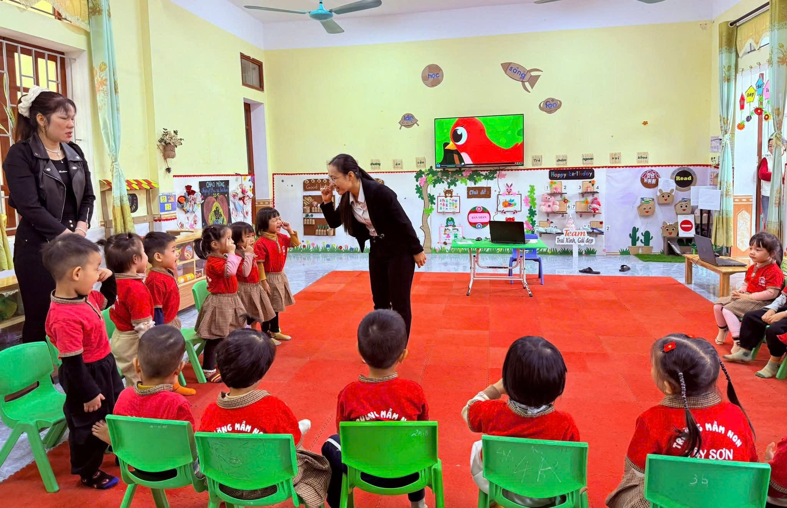 | 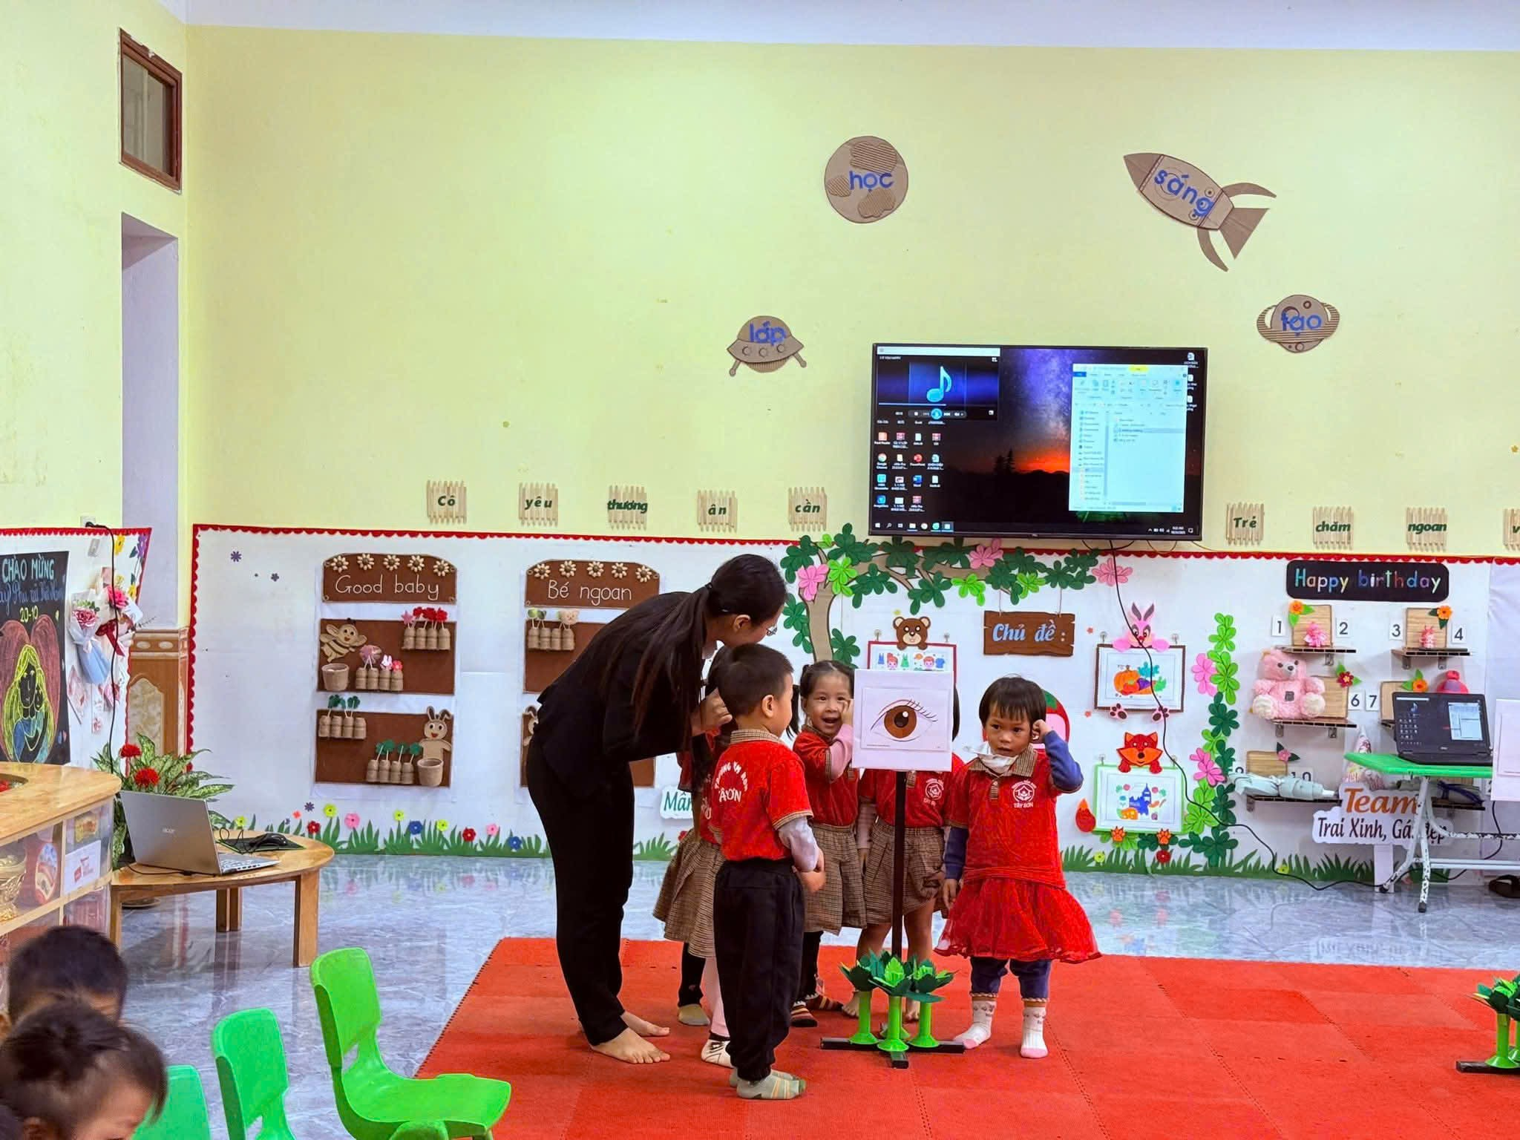
Hoạt động chiều: Trẻ làm quen với tiếng Anh qua phần mềm FutureLang
Cuối cùng, ngày học khép lại bằng những phút trả trẻ – khi phụ huynh đến đón các bé với ánh mắt rạng rỡ nhìn con kể về một ngày đầy trải nghiệm. Ở đó, các cô luôn dành vài lời chia sẻ ngắn gọn nhưng đầy ắp thông tin về những tiến bộ, những khoảnh khắc đáng yêu của con trong ngày, giúp phụ huynh hiểu rõ hơn thế giới học tập mà con đang trải nghiệm mỗi ngày.

